# C:\Users\Maciek\AppData\Local\Microsoft\Windows\INetCache\Content.Word\689 RZUT Z GORY Z NAZWA.JPGWBO 2018

**BRAMA 8 MAJA**

**REWITALIZACJA/RENOWACJA MINI WNETRZA**

**UL. 8 MAJA (dawna 9 MAJA 54-56)**

**BRAMA 8 MAJA**

# REWITALIZACJA / RENOWACJA MINI ZIELEŃCA - WNĘTRZA NA UL. 8 MAJA (dawna 9 MAJA) 54-56 (URBANISTYCZNEJ BRAMY DO OSIEDLA SĘPOLNO) – WYMIANA ISTNIEJACEJ MAŁEJ ARCHITEKTURY (NOWE ŁAWKI I KOSZE) ORAZ REMONT URZĄDZEŃ (PIASKOWNICY)

Celem poprawa warunków na terenie mini zieleńca wnętrza pomiędzy przy ul. 8 Maja (dawna 9 Maja) pomiędzy budynkami nr 54 i 56   
na którym obecnie znajdują się zniszczone: ławki oraz piaskownica.

Projekt przewiduje:

* 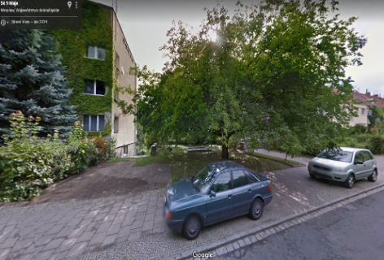Wymianę / remont małej architektury: wymiana istniejących i ustawienie nowych ławek

(2-3szt.) oraz koszy na śmieci,

* uporządkowanie terenu i obecnie znajdującej się tam roślinności (w tym pielęgnację drzewa pomiędzy terenem a ulicą ), odnowienie trawników i nasadzenie nowych krzewów/drzewek
* remont/renowację istniejącej w tym miejscu od lat piaskownicy (opcjonalnie wymianę) z której chętnie korzystali by najmłodsi mieszkańcy
* 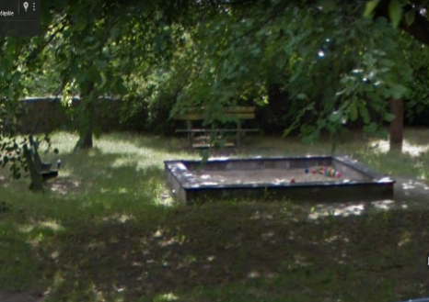inne niezbędne elementy do realizacji projektu

Seniorzy oraz okoliczni mieszkańcy chętniej korzystaliby z tego terenu jako miejsca do wypoczynku w powrocie do domu ze sklepu czy ogródka działkowego. Rodzice z dziećmi mogliby wypocząć na wymienionych na nowe ławkach obserwując bawiące się w istniejącej od lat piaskownicy.

Teren jako „urbanistyczna brama” do osiedla Sępolno mógłby powrócić do dawnej świetności.

Tak to wygląda aktualnie ☹

Zniszczone ławki , zanieczyszczony teren, zniszczone trawniki,

piaskownica z powyginanymi deskami

|  |  |  |
| --- | --- | --- |
| 20160525_174418  20160525_174414 | 20160525_174357 | 20160525_174402 |